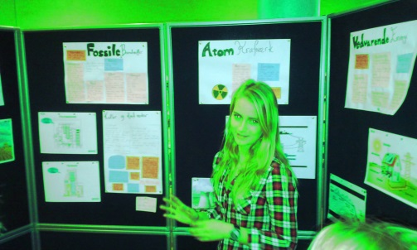
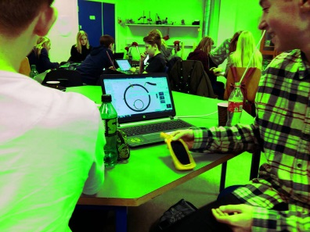
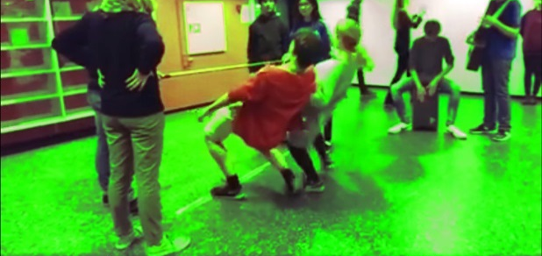
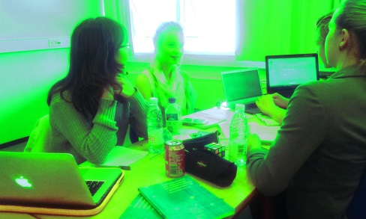
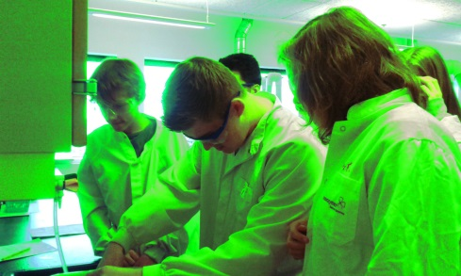
Spirende TALENTER
ANSØGNINGSSKEMA udfyld digitalt eller med BLOK-bogstaver!
Navn
Skole
Klasse
CPR-nummer
Din mail
Mobil-nummer
Mor/Far navn
Skolens kontaktperson (mail)
T-shirt størrelse
2. Fremmedsprog

Jeg er indstillet til at søge om en plads af:
Lærenes begrundelse:

Yderligere uddybning kan vedlægges

Elevunderskrift Forældreunderskrift Kontaktperson underskrift

ANSØGNINGEN AFLEVERES TIL DIN SKOLELEDER SENEST 1. MAJ

